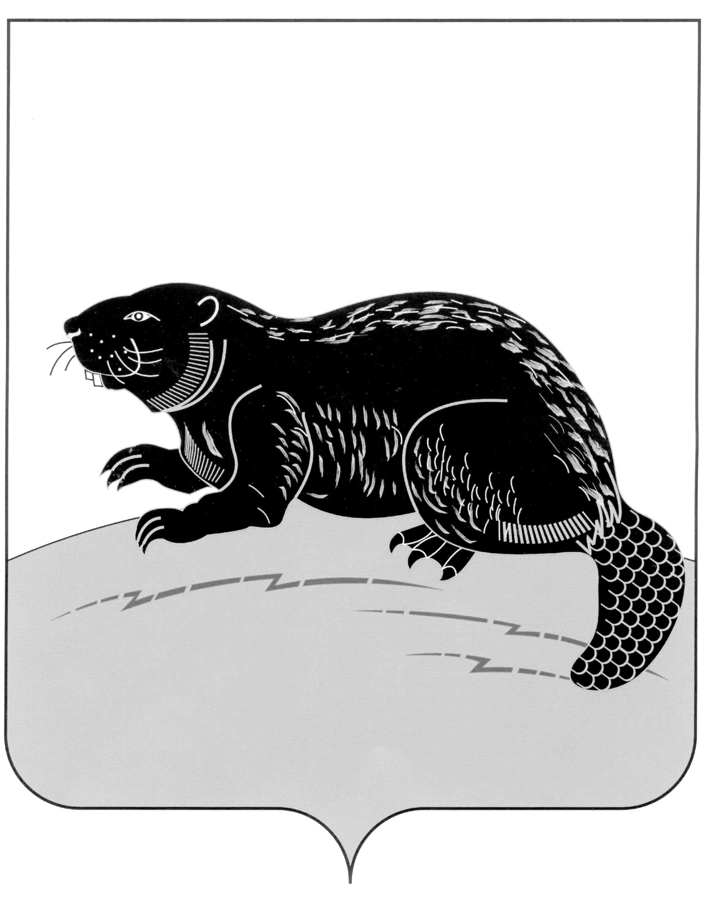

СОВЕТ НАРОДНЫХ ДЕПУТАТОВ ГОРОДСКОГО ПОСЕЛЕНИЯ ГОРОД БОБРОВ БОБРОВСКОГО МУНИЦИПАЛЬНОГО РАЙОНА
ВОРОНЕЖСКОЙ ОБЛАСТИ

РЕШЕНИЕ

от « 28 » апреля 2022 г. № 17
г. Бобров

О назначении публичных слушаний
по вопросу перевода жилого дома,
расположенного по адресу:
Воронежская область, Бобровский
район, г.Бобров, ул.Спартака, 65 под
гостевой дом

В соответствии с Федеральным законом от 29.12.2004 № 191-ФЗ «О введении в действие Градостроительного кодекса Российской Федерации», в соответствии с ч.2 ст. 23 Жилищного Кодекса РФ от 29.12.2004г. № 188-ФЗ, руководствуясь статьей 19 Устава городского поселения город Бобров, Совет народных депутатов городского поселения город Бобров Бобровского муниципального района Воронежской области р е ш и л:
1. Назначить проведение публичных слушаний по вопросу перевода жилого дома, общей площадью 45,7 кв.м., расположенного по адресу: Воронежская область, Бобровский район, г.Бобров, ул.Спартака, д.65 под гостевой дом на 25 мая 2022 г. в 09:30 в актовом зале администрации городского поселения город Бобров.
2. Утвердить комиссию по подготовке и проведению публичных слушаний по данному вопросу в составе:
1) Субботин В.В. – зам. главы администрации городского поселения город Бобров;
2) Дедикова В.Е. – директор МКУ «СКООМС»;
3) Панова М.В.- ведущий юрисконсульт МКУ «СКООМС»;
4) Борчан И.И. – старший инженер МКУ «СКООМС».
3. Определить следующий порядок участия в обсуждении вопроса перевода жилого дома, общей площадью 45,7 кв.м., расположенного по адресу: Воронежская область, Бобровский район, г. Бобров, ул. Спартака, д.65 под гостевой дом
3.1. Граждане имеют право направить замечания и предложения по данному вопросу, принять участие в публичных слушаниях.
3.2. Замечания и предложения принимаются к рассмотрению в течение 10 дней со дня опубликования по адресу: Воронежская область, Бобровский район, г. Бобров, ул. им. Кирова, 67 (кабинет 22) контактные телефоны: 4-19-99, 4-23-49.
3.3. Поступившие замечания и предложения рассматриваются комиссией открыто и гласно с приглашением для участия в рассмотрении лиц, направивших замечания и предложения.
4. Заключение о результатах публичных слушаний опубликовать.
5. Комиссии подготовить и провести публичные слушания, рассмотреть и систематизировать все замечания и предложения сделать по ним заключение и представить на рассмотрение Совета народных депутатов городского поселения город Бобров.

Глава городского
поселения город Бобров А.М.Куценко

